Sadržaj

1. Uvod 2
1.1 Namjena dokumenta 2
1.2 Opseg dokumenta 2
1.3 Standardi dokumentavanja 2
2. Instalacija JRE i JDK 2
3. Instalacija Enclipse IDE 4
4. Instalacija MySQL servera 5
5. Instalacija Maven 10
6. Instalacija Hibernate Tools 11
7. Podešavanje baze podataka 14

1. Uvod

1.1 Namjena dokumenta
U ovome dokumentu su detaljno obajšnjenje svi koraci kroz koje je potrebno proci kako bi se moglo raditi na implementaciji projekta.

1.2 Opseg dokumenta
Upustvo sadrži sljedeće instalacije:
- Instalacija JDK I JRE
- Instalacija okruženja Eclipse
- Instalacija MySQL servera
- Instalacija Maven
- Instalacija Hibernate Tools

1.3 Standardi dokumentavanja
Pri pisanju ovog dokumenta uvažen je IEEE 830-1988 standard. Prilikom izrade ovog dokumenta korišten je sljedeći softverski alat:
- LibreOffice writer verzija 5.1
Za osnovni font ovog dokumenta korišten je font Cambria, veličina 12, dok je za naslove i podnaslove korišten font Calibri Light, veličina 18.

2. Instalacija JRE i JDK
Kako bi na svom računaru mogli da razvijete i pokrenete Java aplikacije morate imati instalirano JRE i JDK
a) JRE
Java SE Rutime Enviroment 8 nam služi za pokretnje Java aplikacija i
može se preuzeti na sljedećem linku:

http://www.oracle.com/technetwork/java/javase/downloads/jdk8-downloads-2133151.html
Potrebno je da odaberete verziju za vaš računar u našem slučaju Win koji je 64- bitni.
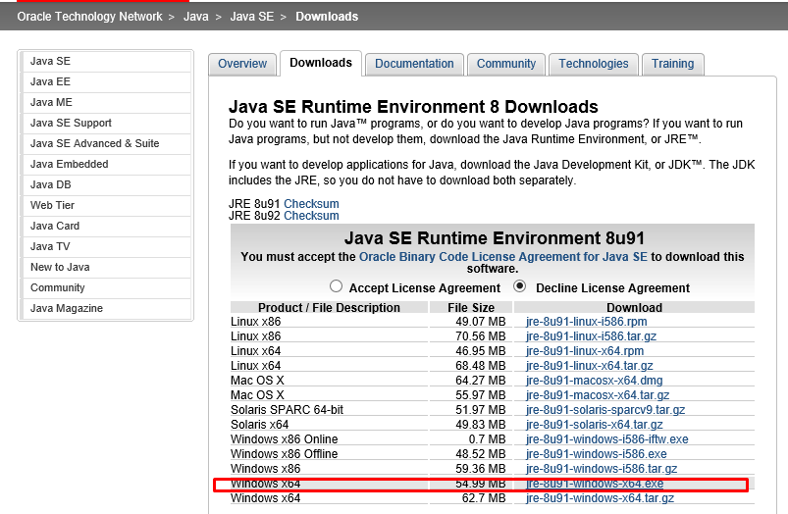
b) JDK
Java SE Development Kit je okruženje koje nam je potrebno za pravljenje aplikacija i ostalih komponenti koristeći Java programski jezik.
JDK možete preuzeti sa sljedećeg linka:
http://www.oracle.com/technetwork/java/javase/downloads/jdk8-downloads-2133151.html
Potrebno je da odaberete verziju za vaš računar u našem slučaju Win koji je 64- bitni.
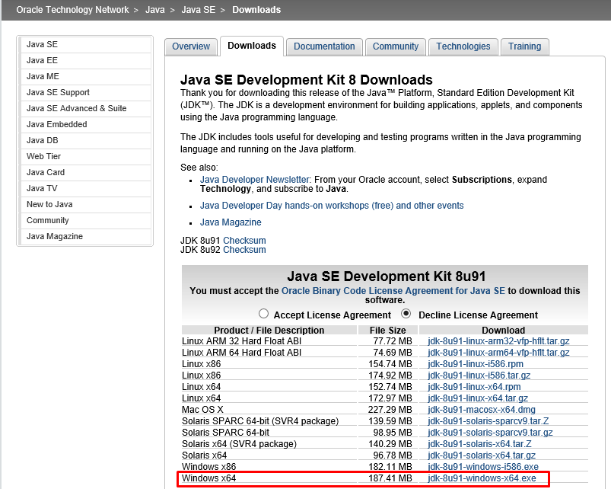

3. Instalacija Enclipse IDE
Softver za razvoj se može preuzeti sa lokacije:
https://www.eclipse.org/

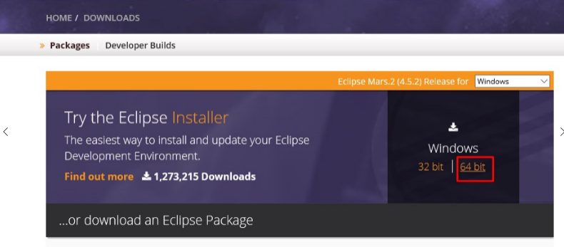
Slika 1.Enclipse IDE download

Nakon što završimo sa download-om počinjemo sa isntalacijom.
Na početku odaberemo Eclipse IDE for Java Developers
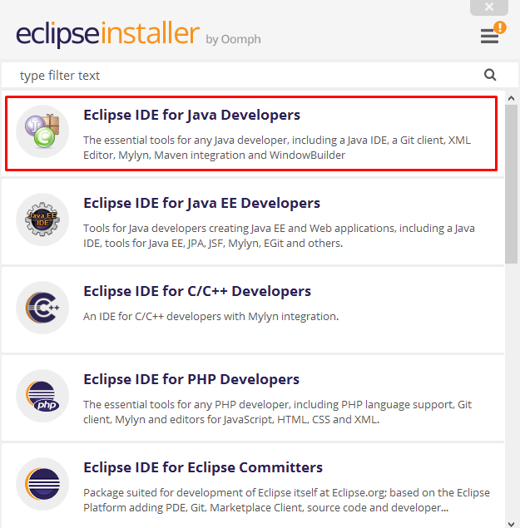

Ovaj paket uključuje :
- Maven integration
- WindowBuilder
- Git client

Ukoliko neki od ovih paketa nije uključen ili želimo neki dodatni to možemo uraditi tako što u našem eclipse okruženju odaberemo :
Help > Install New Software...

Slika 2. Eclipse IDE for Java Developers

Za testiranje se koristi JUnit framework. Ukoliko nije instaliran i podešen može se preuzeti sa narede lokacije:
JUnit: https://github.com/junit-team/junit/wiki/Download-and-Install

4. Instalacija MySQL servera
Da bi instalirali MySQL najprije ga moramo skinuti a to radimo tako što ćemo ići na stranicu http://www.mysql.com zatim kliknemo na Downloads onda Windows i izaberemo MySQL installer.
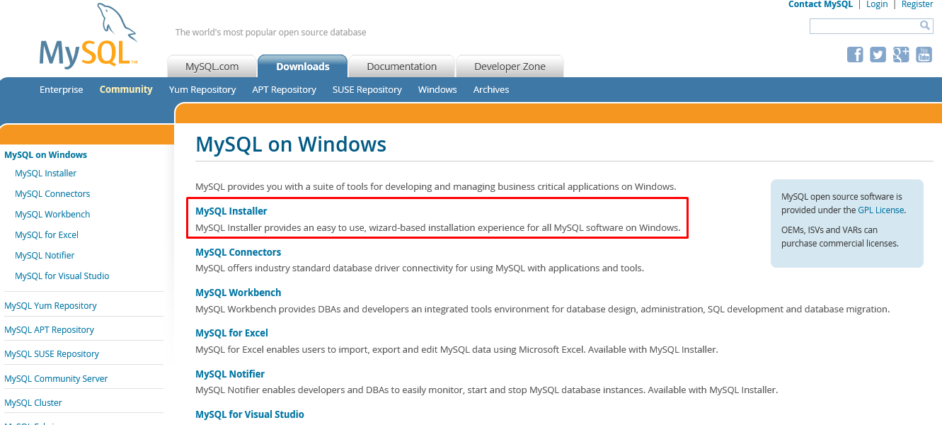
Slika 3.MySQL website

Izaberemo platformu (u našem slučaju to je Windows) i kliknemo na Download u zavisnosti hoćemo li normalnu ili web instalaciju. Verzija MySQL paketa je 5.7.12 .

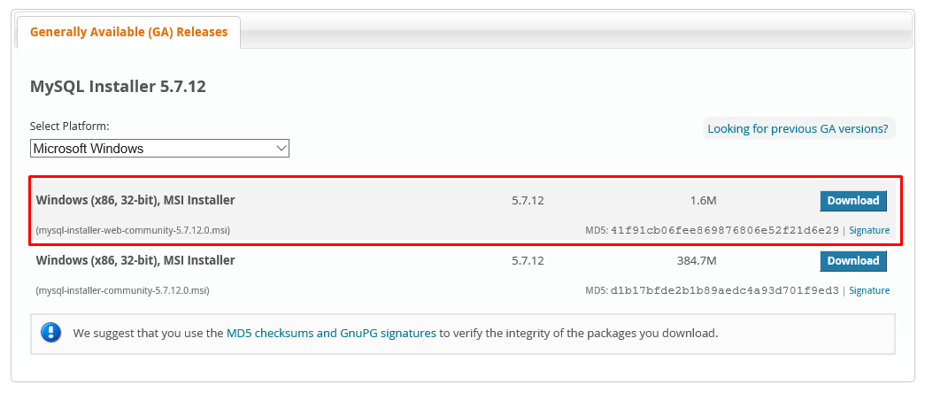

Slika 4. MySQL download

Nakon završenog preuzimanja krećemo sa instalacijom nakon što prihvatimo License Agreement.

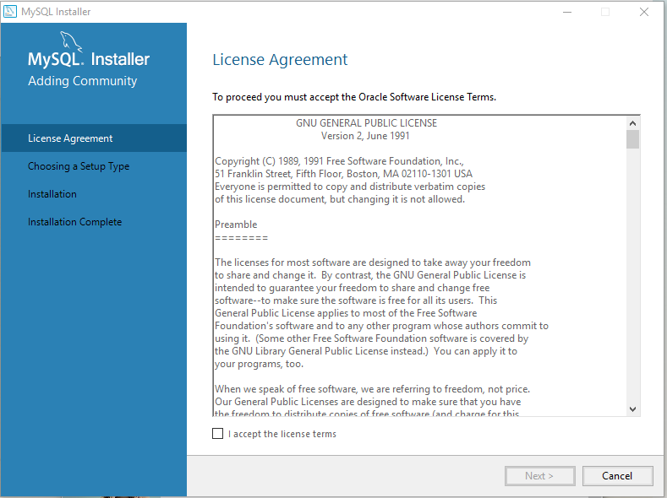
Slika 5. MySQL Licence Agreement

Zatim moramo odabrati postavke instalacije, u našem slučaju to će biti Developer Default jer će nam MySQL instalirati i dodatne alate koje ćemo kasnije koristiti.

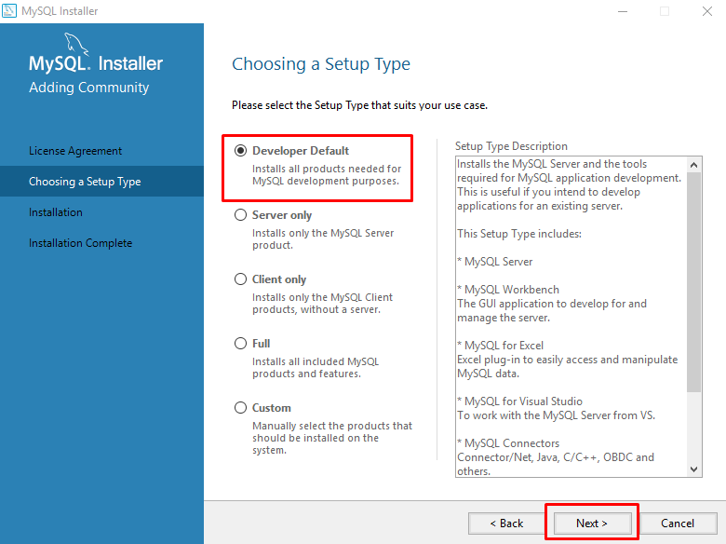
Slika 6. MySQL postavke instalacije

Nakon odabira postavki, vršimo skidanje paketa klikom na Execute.

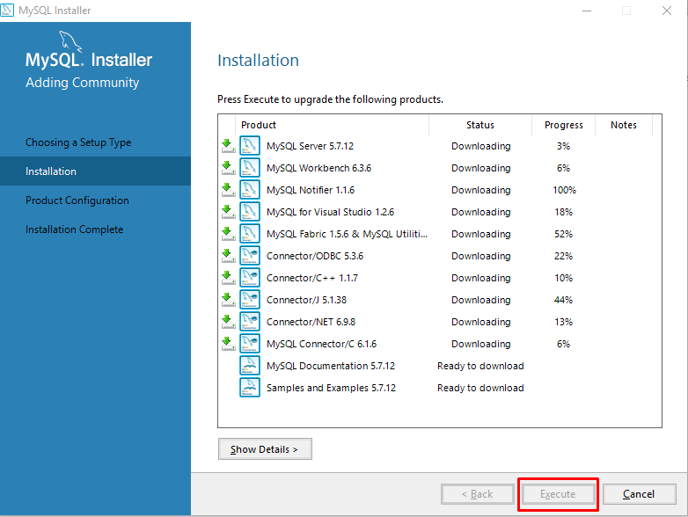

Slika 7. Skidanje potrebnih paketa

Zatim moramo konfigurisati MySql Serever. U opciji Config Type izabrat ćemo Development Machine zbog toga što taj tim konfiguracije zauzima malo resursa.

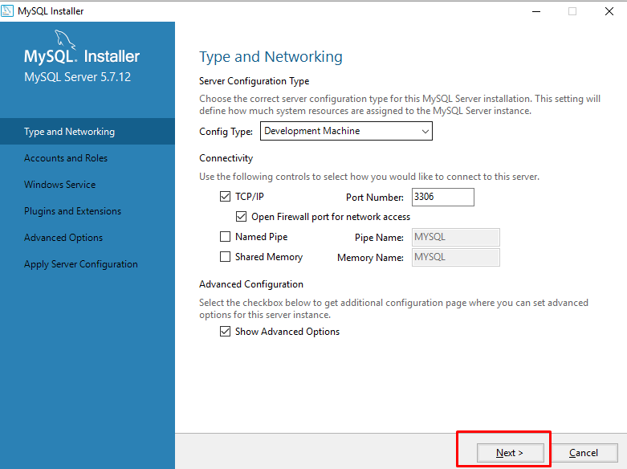

Slika 8. Konfiguracija

Poslije toga pojavljuje nam se prozor u kojem unosimo šifru za administratora baze podataka. Ukoliko to ne učinimo, naša baza podataka bit će nezaštićena i bilo ko bi joj mogao pristupiti. Možemo također dodati i korisnike baze podataka.
Još nam je ostao način pokretanja MySQL servisa. Moguće je i promjeniti ime, da li da se pokreće prilikom pokretanja sistema i sl.

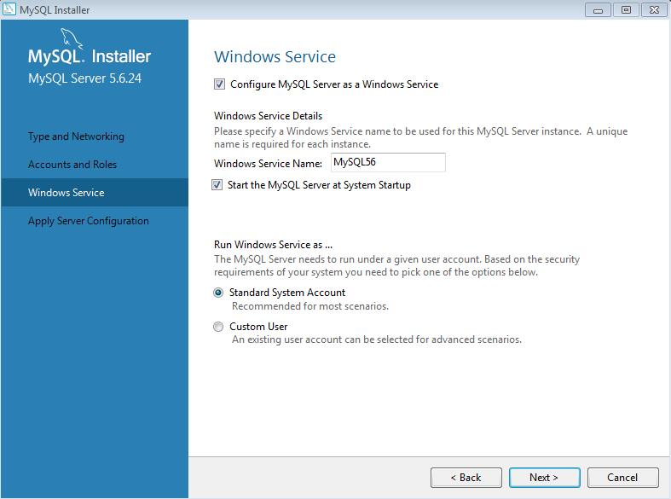
Slika 9. Način pokretanja MySQL-a

Još nam je preostalo da kliknemo Execute i time smo završili sa instalacijom MySQL-a za Windows.

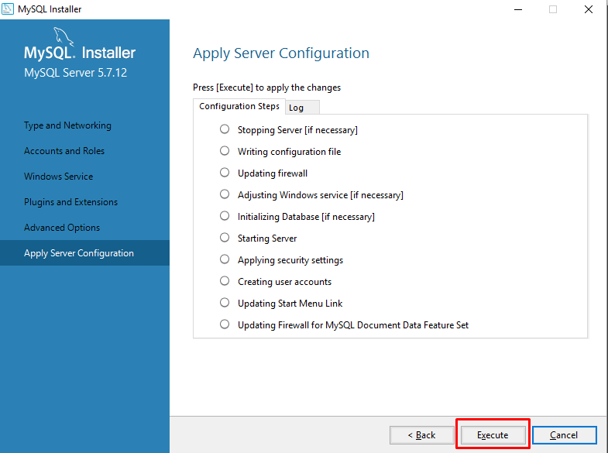
Slika 10. Kraj instalacije

5. Instalacija Maven

Softver se može preuzeti sa lokacije: http://maven.apache.org/download.cgi
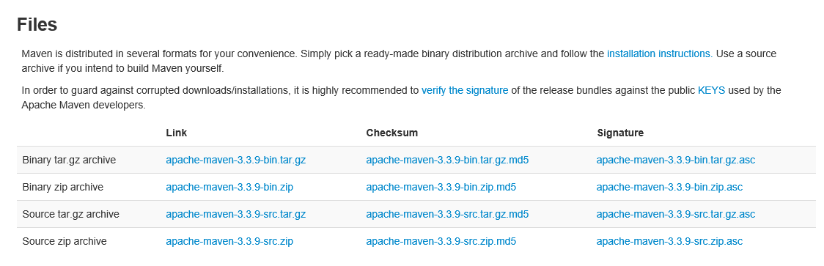
Slika 11. Maven
Odaberemo zip paket.
Arhivu raspakovati na željenu lokaciju. Potrebno je definisati JAVA_HOME sistemsku varijablu na lokaciju gdje nam je instaliran JDK. Izaberite Control Panel > System > Advanced System Settings > Advanced > Environment Variables. U dijelu System Variables kliknemo na New… U polje Variable Name stavljamo JAVA_HOME, a u Variable Value npr. file:///C:/PROGRA~1/Java/JDK18~1.0_9 , odnosno lokaciju gdje je instaliran Java JDK. Na istom mjestu u varijablu PATH moramo dodati putanju bin direktorija od Maven-a. Na kraj PATH-a dodamo npr. file:///C:/APACHE~1.9/APACHE~1/src/bin.

6. Instalacija Hibernate Tools
1. Odemo u Eclipse i odaberemo Help > Install new Software...
2. U polje work with unesemo: http://download.jboss.org/jbosstools/updates/stable/mars/ i zatim kliknemo na Add... .
3. Unesemo ime koje hoćemo (npr.jboss) i kliknemo na OK.
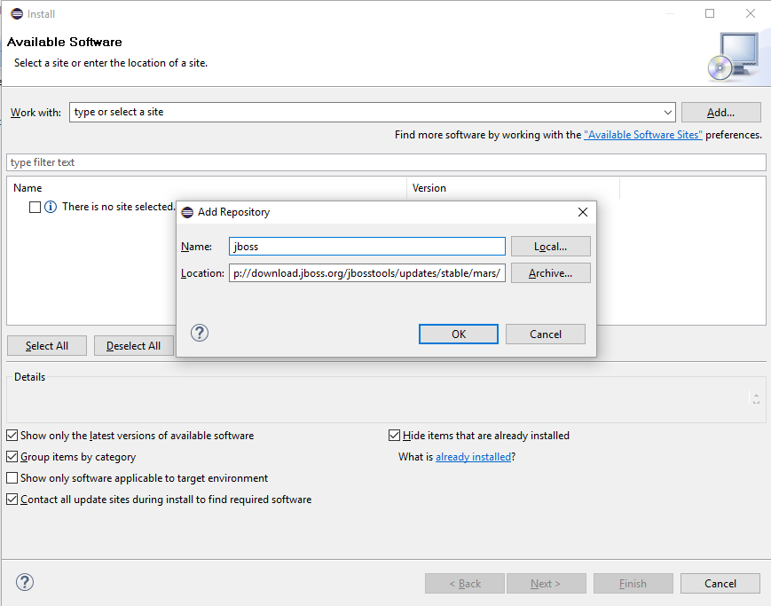
Slika 12. Hibernate tools

4. Kliknemo na Select All i prozor bi trebao izgledati kao na slici.
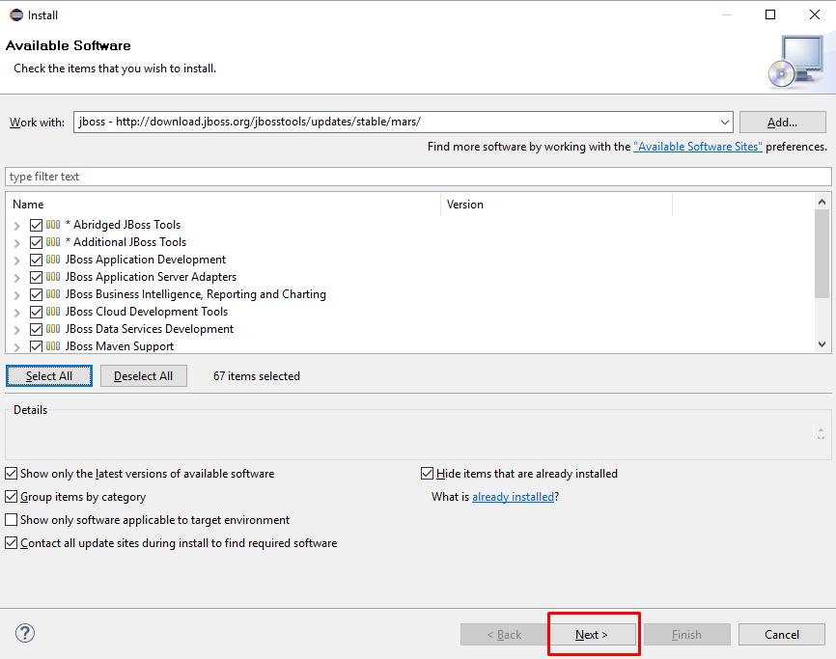
Slika 13. Odabir komponenti za instalaciju

5. Zatim kliknemo na Next i sačekamo dok se ne instalira.
6. Klikćemo Next dok se ne pojavi sljedeći prozor
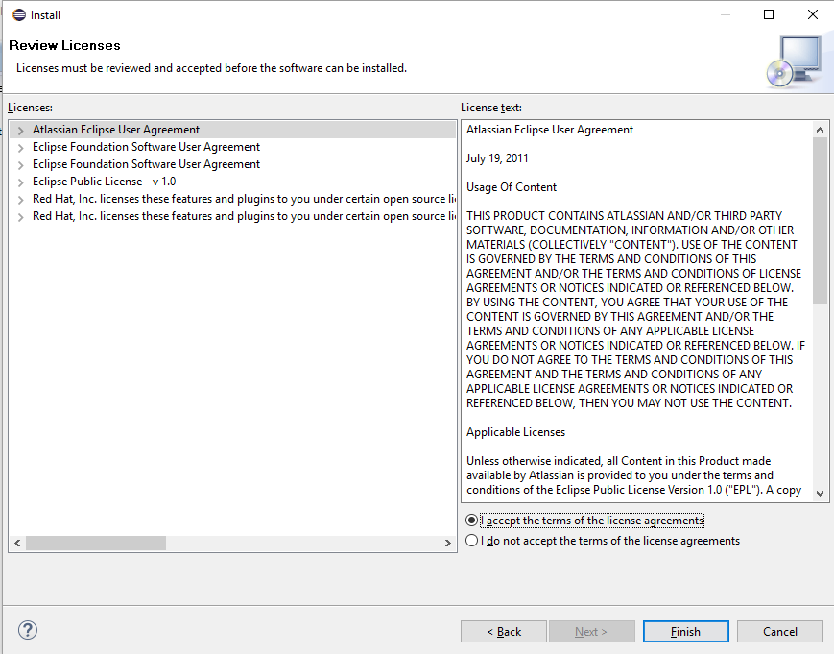

Slika 14. License agreements

7. Odaberemo da prihvatamo Terms of the license agreements i kliknemo Finish

7. Podešavanje baze podataka
Podešavanje baze podataka se svodi na import .sql fajla koji se exportuje kroz mysql workbench. Procedura importa je sljedeća: U workbenchu kreiramo novu šemu na sljedeći način:
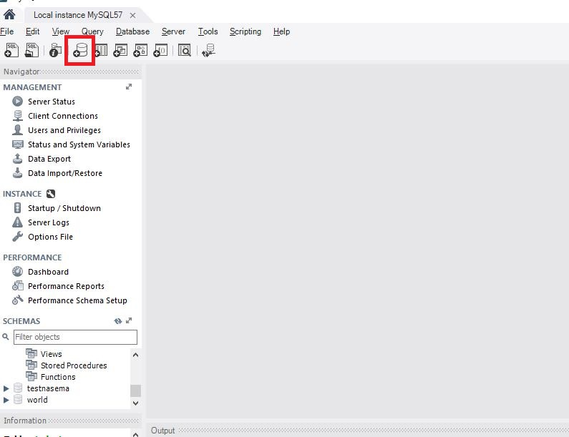
Slika 15. Kreiranje nove šeme za bazu podataka

Nakon što kliknemo na ovo dugme pojavit će nam se sljedeći prozor:
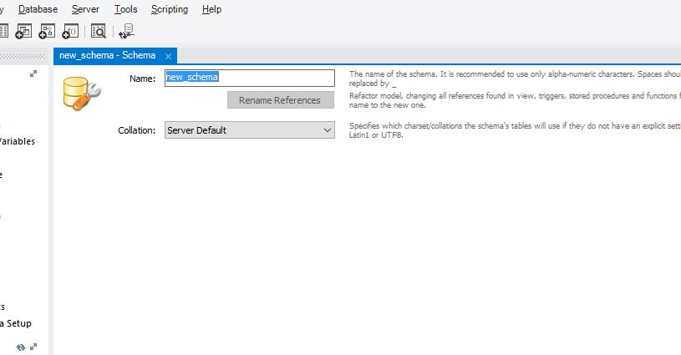
Slika 16. Unos imena šeme
U polje za naziv šeme tj. polje ime baze podataka unesemo tim12.
Na sljedećoj slici je prikazan primjer kreiranja šeme koja se naziva testnabaza, šemu kreiramo klikom na dugme apply

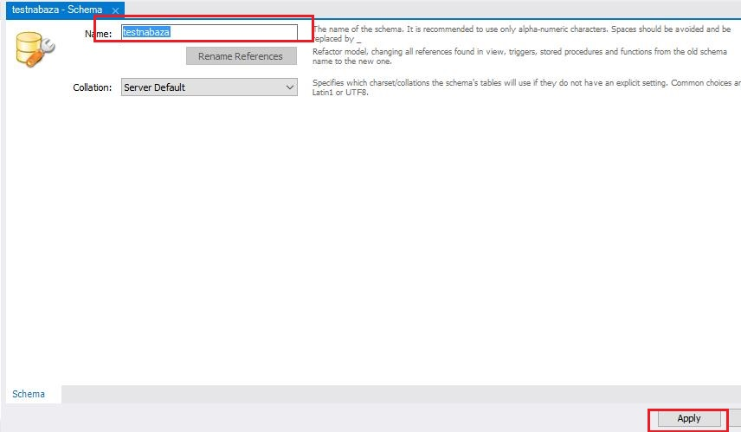
Slika 17. Wizard za kreiranje šeme

Wizard ćemo nastaviti i na sljedećem koraku ponovno pritisnuti dugme apply, te nakon toga dugme finish. i možemo je pronaći u workbench-u u odjeljku schemas.

Nakon što smo kreirali šemu potrebno je uraditi import svih tabela. To ćemo uraditi tako što u odjeljku Management odaberemo opciju Data Import/ Restore, zatim navigiramo polje Import from Self-Contained File do foldera u kojem nam se nalaze exportovane tabele. Odaberemo file tim12_v4_final_version.sql. U polje Default Target Schema odabrat ćemo schemu koju smo kreirali pod nazivom tim12. Na sljedećoj slici je prikazan prethodno opisani postupak.
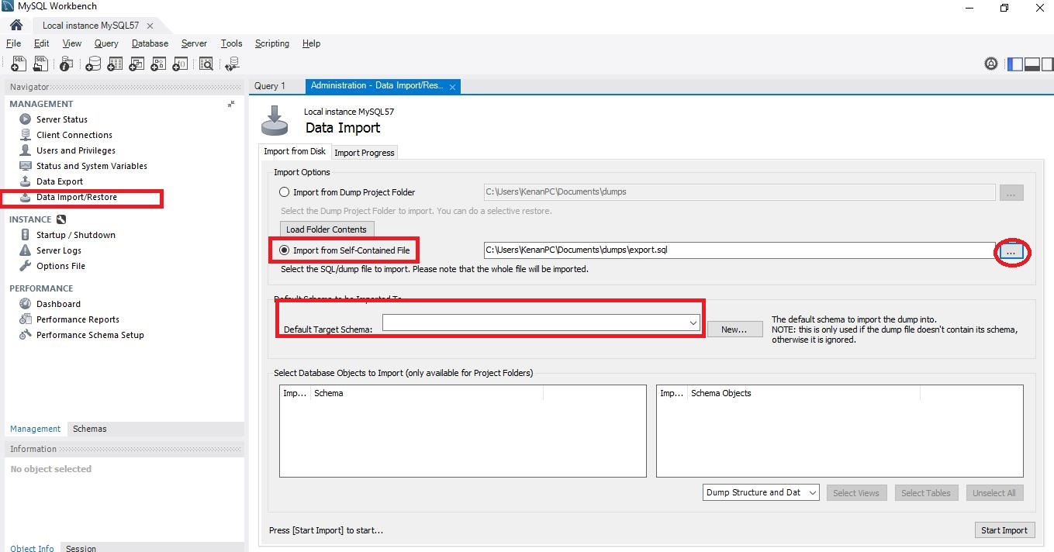
Slika 18. Postupak importa baze podataka

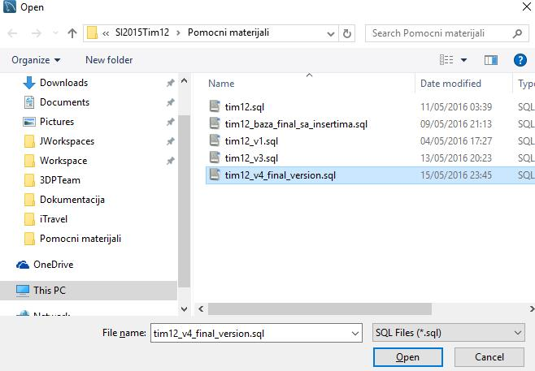
Slika 19. Odabir fajla za import

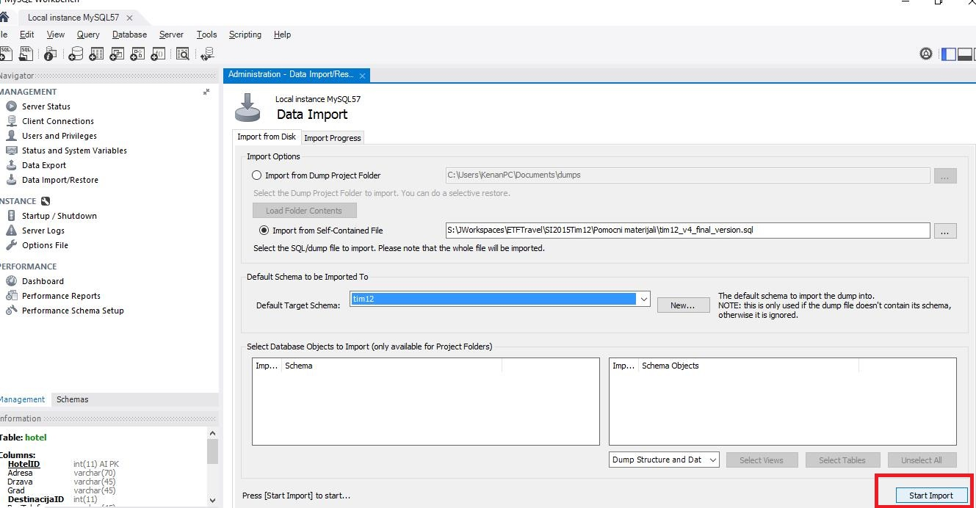
Slika 20. Startovanje importa

